Министерство образования Республики Беларусь
Учреждение образования
БЕЛОРУССКИЙ ГОСУДАРСТВЕННЫЙ УНИВЕРСИТЕТ
ИНФОРМАТИКИ И РАДИОЭЛЕКТРОННИКИ
Факультет компьютерных систем и сетей
Кафедра электронных вычислительных машин
Дисциплина: Базы данных

Тема «Парк Юрского периода»
Лабораторная работа №5
Реализация SQL-запросов на выборку данных с использованием подзапросов, агрегатных функций, группировки и операций над множествами

Студент: А.А. Горох
Преподаватель: Д.В. Куприянова

МИНСК 2025
СОДЕРЖАНИЕ
ВВЕДЕНИЕ 3
1 SQL-ЗАПРОСЫ 4
1.1 Dinosaur 4
1.2 Employee 6
1.3 Enclosure 8
1.5 Exhibit 10
1.5 Visitor 11
1.6 Food 13
1.7 Tour 15
ЗАКЛЮЧЕНИЕ 17

ВВЕДЕНИЕ

В данной лабораторной работе будет получен опыт по создание SQL-запросы для выборки данных из реляционных баз данных, используя подзапросы, агрегатные функции, а также группировку данных с помощью оператора GROUP BY и операции над множествами (UNION, INTERSECT, MINUS). Работа включает несколько этапов, начиная с получения заданий от преподавателя на основе схемы данных, созданной в лабораторной работе №2, и реализованной в виде таблиц в СУБД в лабораторной работе №3.
Основная цель данной лабораторной работы — формирование практических навыков написания SQL-запросов, которые эффективно взаимодействуют с данными. При выполнении заданий важно учитывать правила написания запросов, включая ограничения на использование скалярных подзапросов и необходимость предварительного изучения данных в таблицах. Каждый запрос будет реализован в виде одного оператора SQL SELECT, который может включать подзапросы и группировку данных.
Эта лабораторная работа поможет углубить понимание работы с SQL и подготовит нас к более сложным задачам анализа и обработки данных в реляционных базах данных.

SQL-ЗАПРОСЫ

Dinosaur

Задание: Вывести количество динозавров определенного типа и их среднюю массу и рост.
Скрипт для выведения динозавров каждого типа и их средние параметры:

SELECT
species,
COUNT(*) as count,
AVG(weight) as avg_weight,
AVG(height) as avg_height
FROM dinosaur
GROUP BY species
ORDER BY count DESC;

Таблица dinosaur до скрипта представлена на рисунке 1.1.

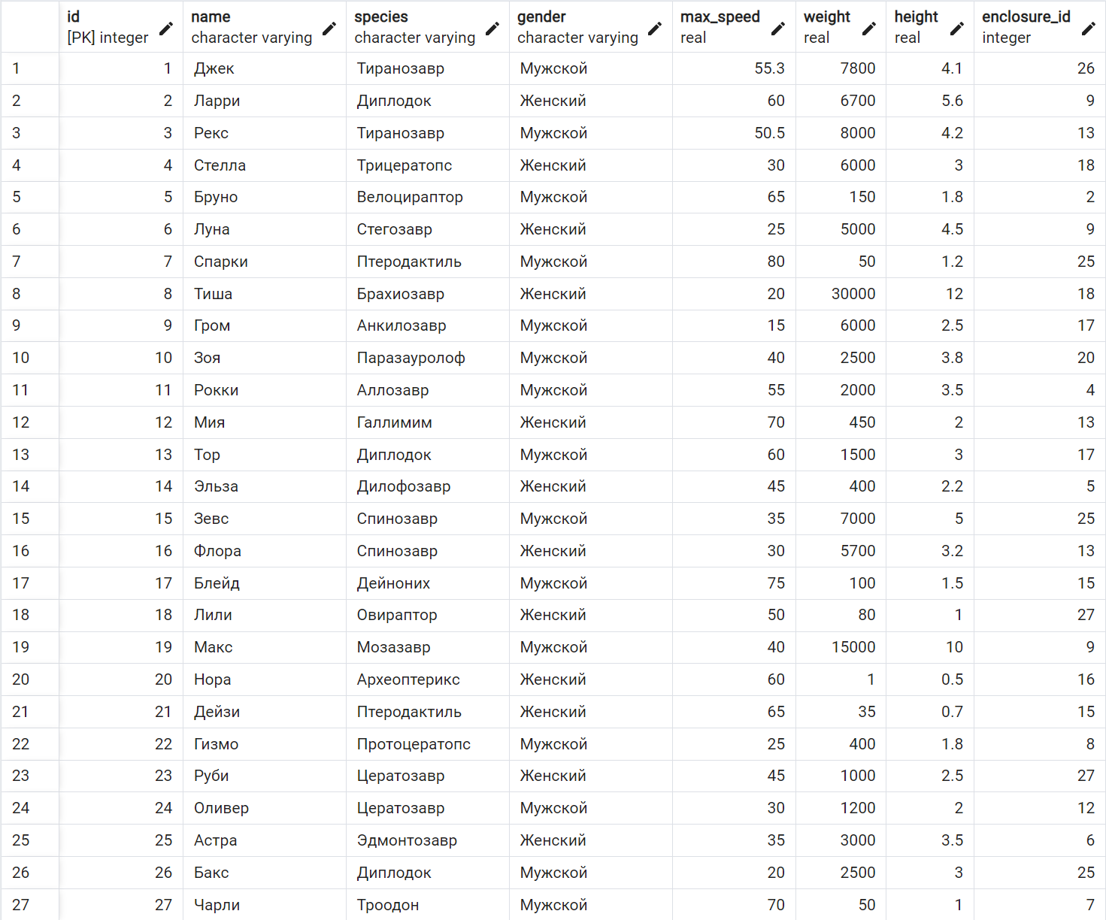

Рисунок 1.1 – Таблица dinosaur до скрипта

Таблица dinosaur после скрипта представлена на рисунке 1.2.

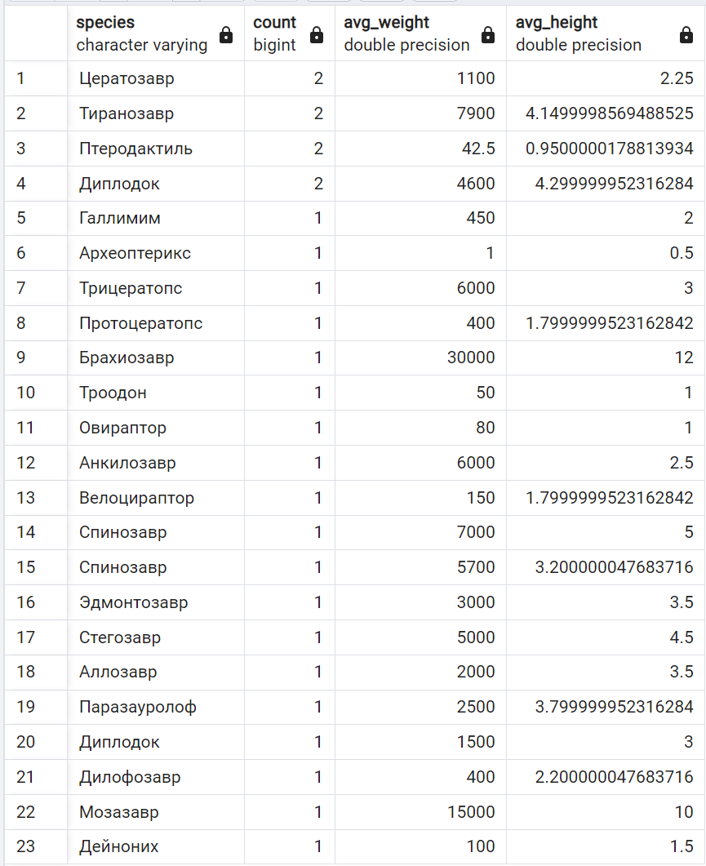

Рисунок 1.2 – Результат cкрипта

Задание: Вывести динозавров мужского пола со скоростью передвижения быстрее средней.
Скрипт для выведения динозавров мужского пола со скоростью передвижения быстрее средней:

SELECT d.name, d.species, d.max_speed
FROM dinosaur d
WHERE d.max_speed > (
SELECT AVG(max_speed)
FROM dinosaur d2
WHERE d2.gender = 'Мужской'
);

Таблица dinosaur после скрипта представлена на рисунке 1.3.

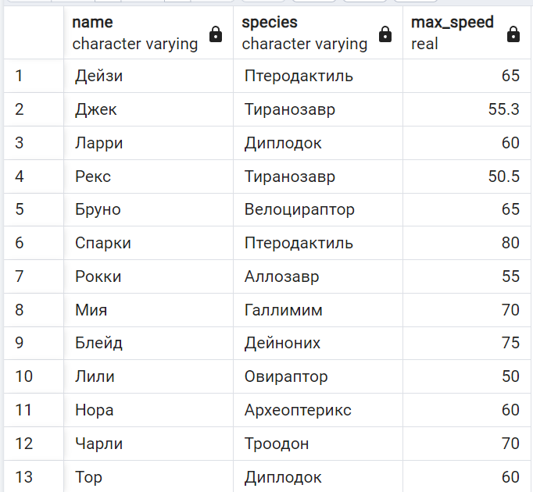
Рисунок 1.3 – Результат cкрипта

1.2 Employee

Задание: Вывести список сотрудников с опытом работы выше среднего по убыванию опыта.
Скрипт для выведения списка всех сотрудников с опытом работы выше среднего по убыванию опыта:

SELECT name, position, experience
FROM employee
WHERE experience > (SELECT AVG(experience) FROM employee)
ORDER BY experience DESC;

Таблица employee до скрипта представлена на рисунке 1.4 и 1.5.

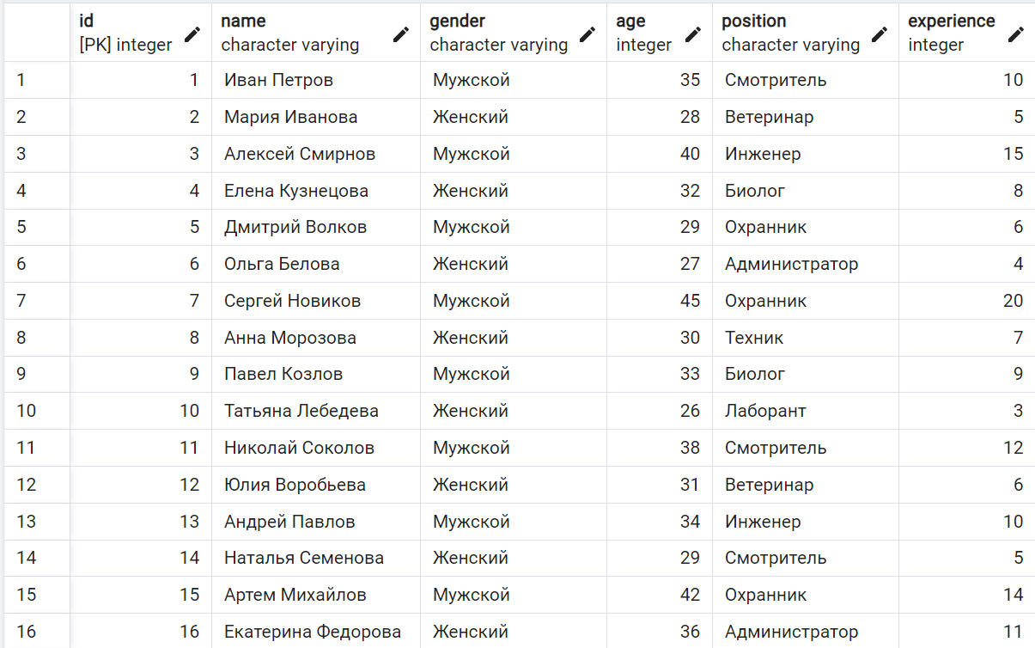

Рисунок 1.4 – Таблица employee до скрипта

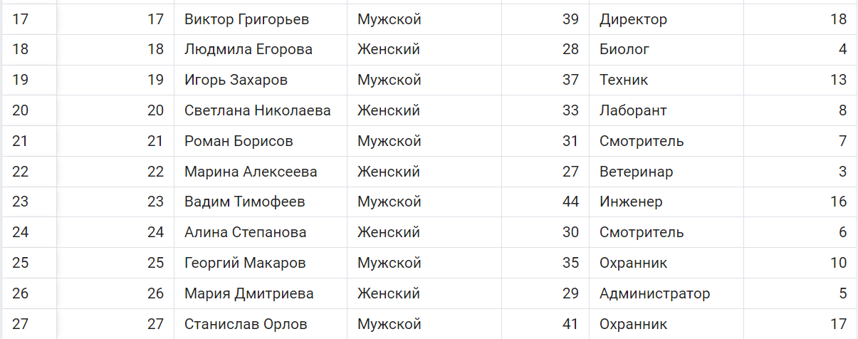

Рисунок 1.5 – Таблица employee до скрипта

Таблица employee после скрипта представлена на рисунке 1.6.

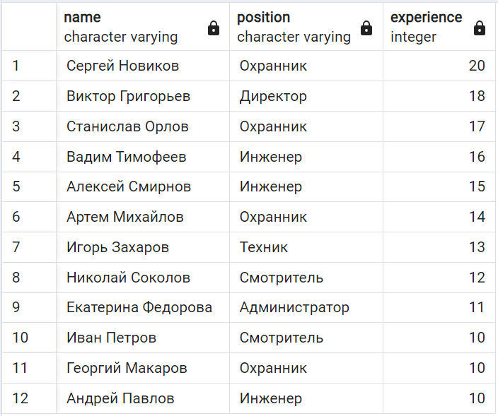

Рисунок 1.6 – Результат cкрипта

Задание: Вывести количество сотрудников одной должности.
Скрипт для выведения сотрудников, работающих на одной должности:

SELECT position, COUNT(*) as empl_count FROM public.employee
GROUP BY position
ORDER BY empl_count ASC

Таблица employee после скрипта представлена на рисунке 1.7.

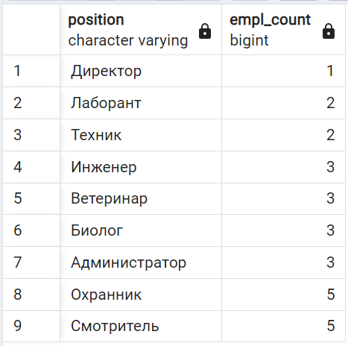

Рисунок 1.7 – Результат cкрипта

1.3 Enclosure

Задание: Вывести количество вольеров для каждой локации и их среднюю площадь.
Скрипт для выведения количества вольеров для каждой локации и их средней площади:

SELECT
location,
COUNT(*) as enclosure_count,
AVG(square) as avg_square
FROM enclosure
GROUP BY location
ORDER BY enclosure_count DESC;

Таблица store до скрипта представлена на рисунке 1.8 и 1.9.

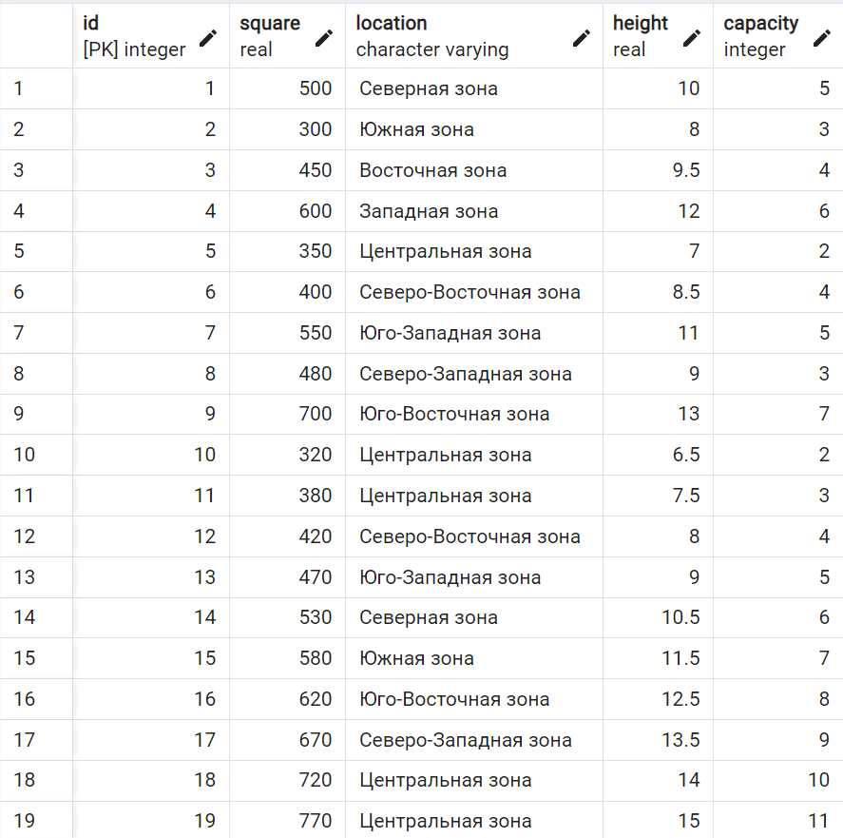

Рисунок 1.8 – Таблица enclosure до скрипта
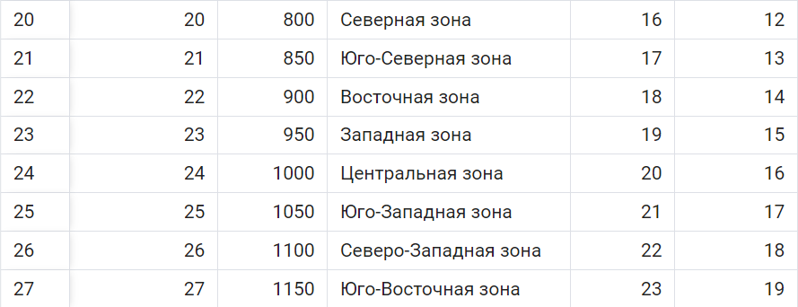

Рисунок 1.9 – Таблица enclosure до скрипта

Таблица enclosure после скрипта представлена на рисунке 1.10.

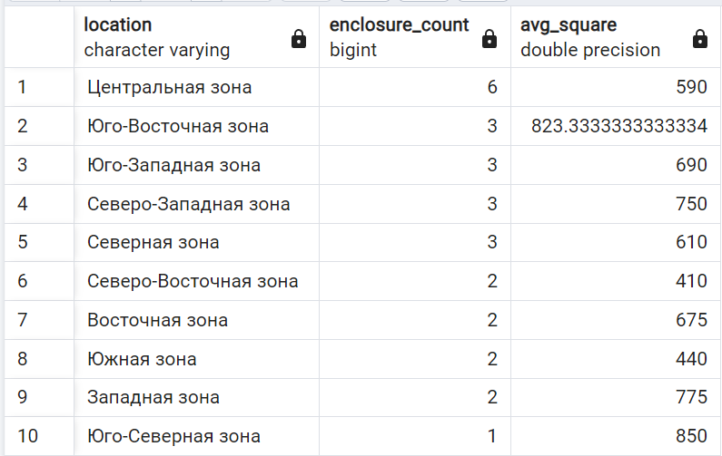

Рисунок 1.10 – Результат cкрипта

Задание: Вывести вольеры с количеством проживающих в них динозавров и отсортировать по убыванию числа животных.
Скрипт для вывода вольеров с количеством проживающих в них динозавров:

SELECT
e.id,
e.location,
e.capacity,
COUNT(d.id) as dinosaur_count
FROM enclosure e
LEFT JOIN dinosaur d ON e.id = d.enclosure_id
GROUP BY e.id, e.capacity
HAVING COUNT(d.id) > 0
ORDER BY dinosaur_count DESC;

Таблица enclosure после скрипта представлена на рисунке 1.11.

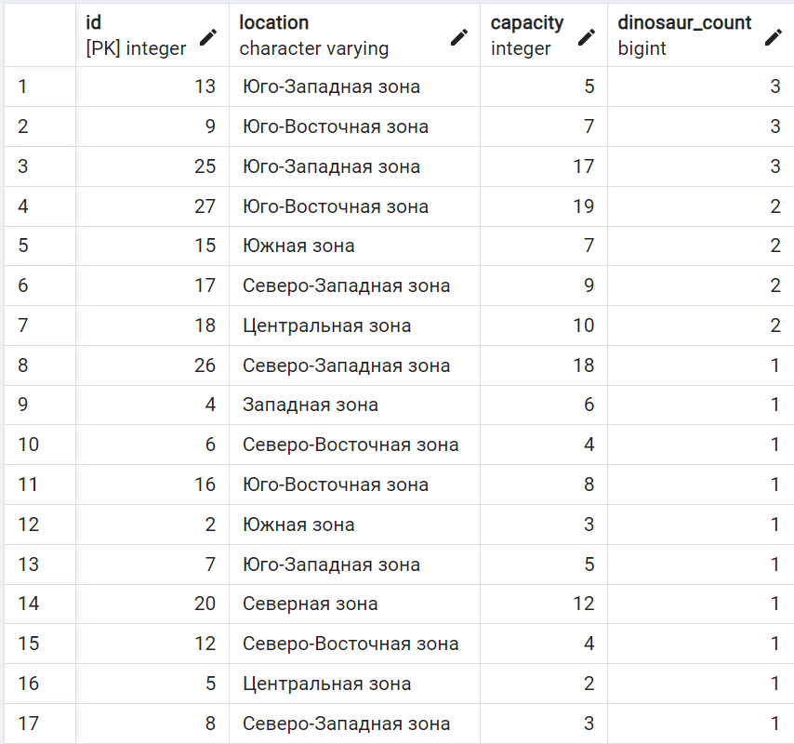

Рисунок 1.11 – Результат cкрипта

1.5 Exhibit

Задание: Вывести статистику экспонатов по годам.
Скрипт для вывода количества экспонатов по годам:

SELECT
EXTRACT(YEAR FROM date) AS year,
COUNT(*) AS exhibits_per_year
FROM exhibit
WHERE date IS NOT NULL
GROUP BY EXTRACT(YEAR FROM date)
HAVING COUNT(*) >= 2
ORDER BY year DESC;

Таблица exhibit до скрипта представлена на рисунке 1.12.

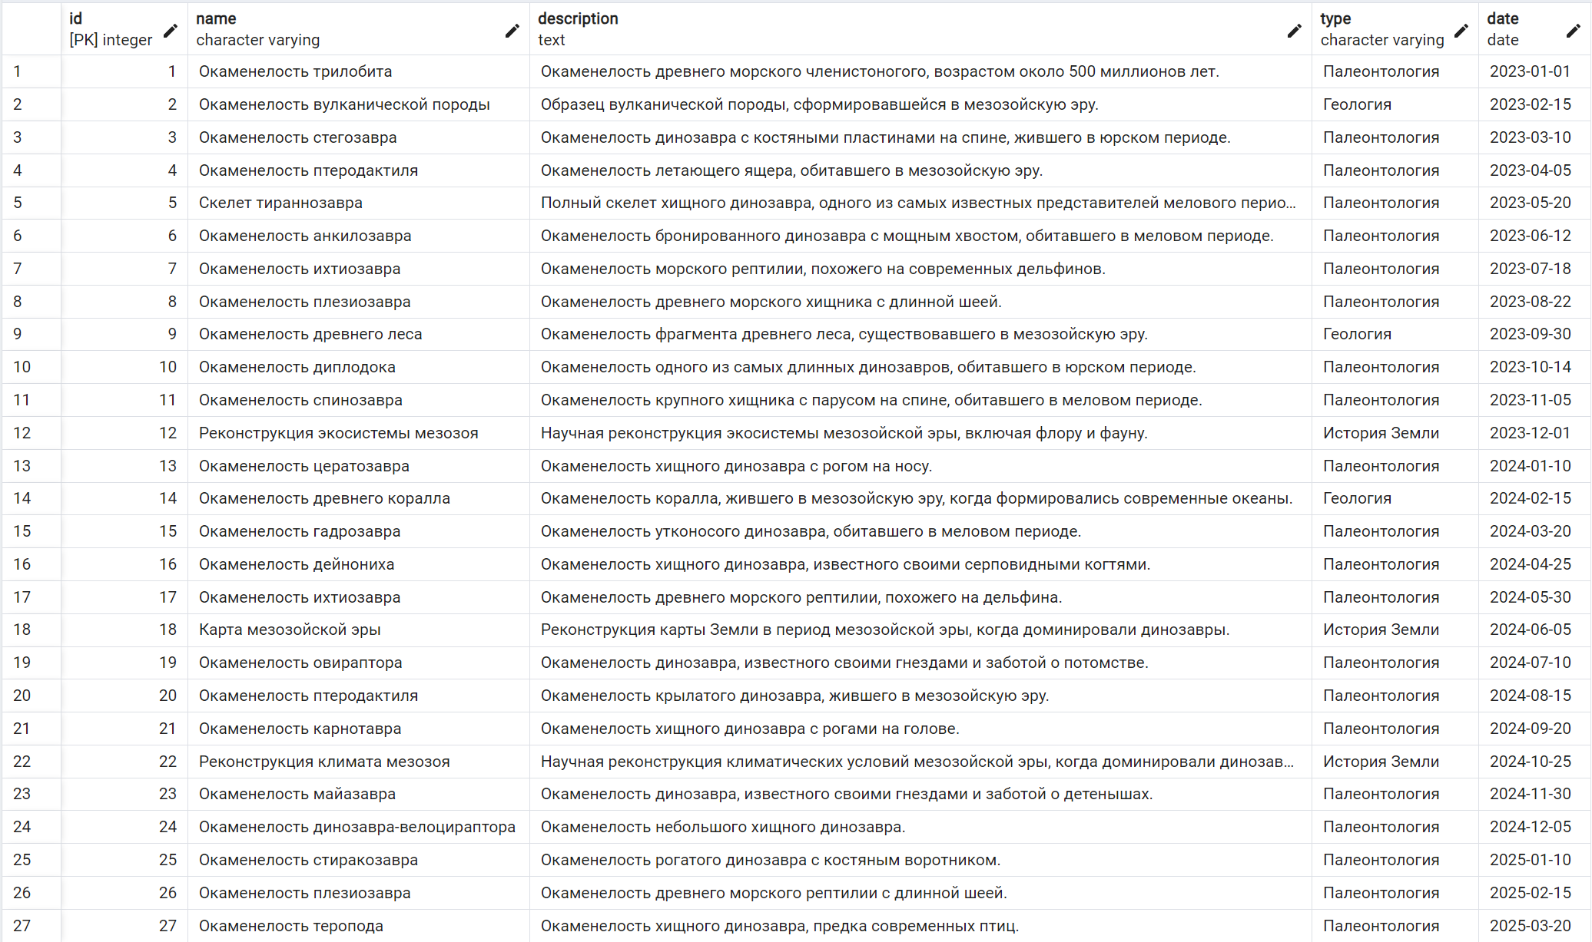

Рисунок 1.12 – Таблица exhibit до скрипта

Таблица exhibit после скрипта представлена на рисунке 1.13.

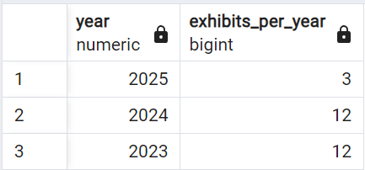

Рисунок 1.13 – Результат cкрипта

1.5 Visitor

Задание: Вывести статистику по возрасту посетителей.
Скрипт для группировки посетителей по возрасту:

SELECT
CASE
WHEN age < 18 THEN 'Дети'
WHEN age BETWEEN 18 AND 30 THEN 'Молодежь'
WHEN age BETWEEN 31 AND 50 THEN 'Взрослые'
ELSE 'Пожилые'
END as age_group,
COUNT(*) as count
FROM visitor
GROUP BY age_group
ORDER BY count DESC;

Таблица visitor до скрипта представлена на рисунке 1.14.
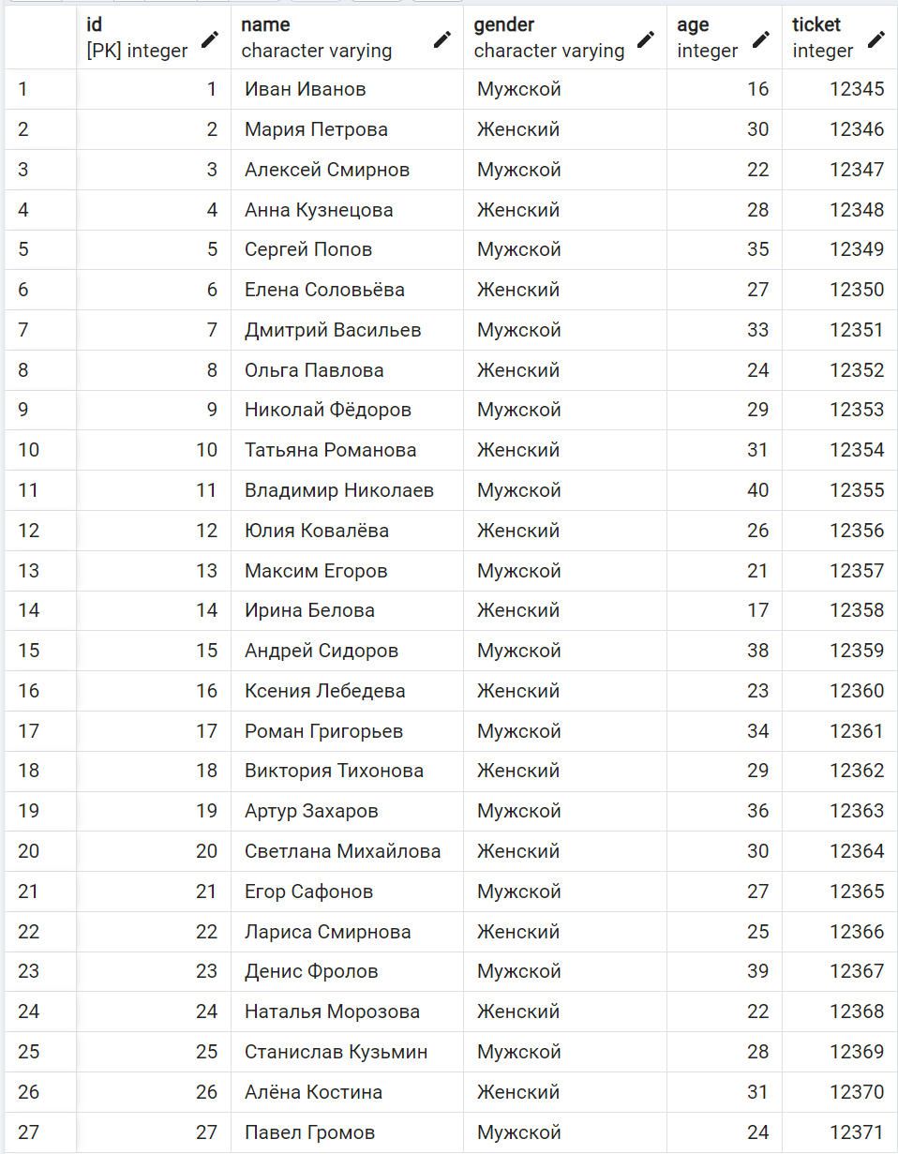

Рисунок 1.14 – Таблица visitor до скрипта

Таблица visitor после скрипта представлена на рисунке 1.15.

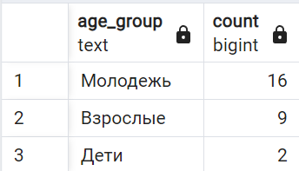

Рисунок 1.15 – Результат cкрипта

Задание: Вывести посетителей с количеством туров.
Скрипт для вывода посетителей с количеством туров:

SELECT v.name,
(SELECT COUNT(*)
FROM tour t
WHERE t.visitor_id = v.id) as tour_count
FROM visitor v
ORDER BY tour_count DESC;

Таблица visitor после скрипта представлена на рисунке 1.16.

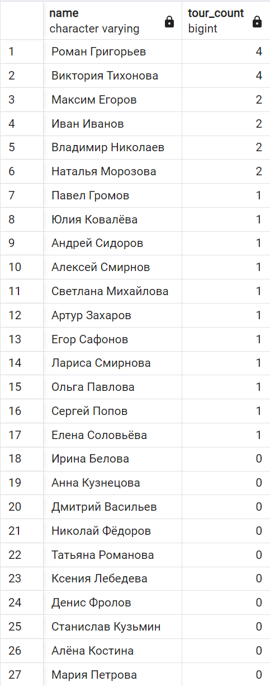

Рисунок 1.16 – Результат cкрипта

1.6 Food

Задание: Вывести среднюю стоимость корма для динозавров каждого типа.
Скрипт для вывода средней стоимости корма для динозавров каждого типа:

SELECT
f.species,
COUNT(DISTINCT fd.dinosaur_id) as dinosaur_count,
AVG(f.price::numeric) as avg_price
FROM food f
LEFT JOIN food_dinosaur fd ON f.id = fd.food_id
GROUP BY f.species
ORDER BY dinosaur_count DESC;

Таблица food до скрипта представлена на рисунках 1.17.

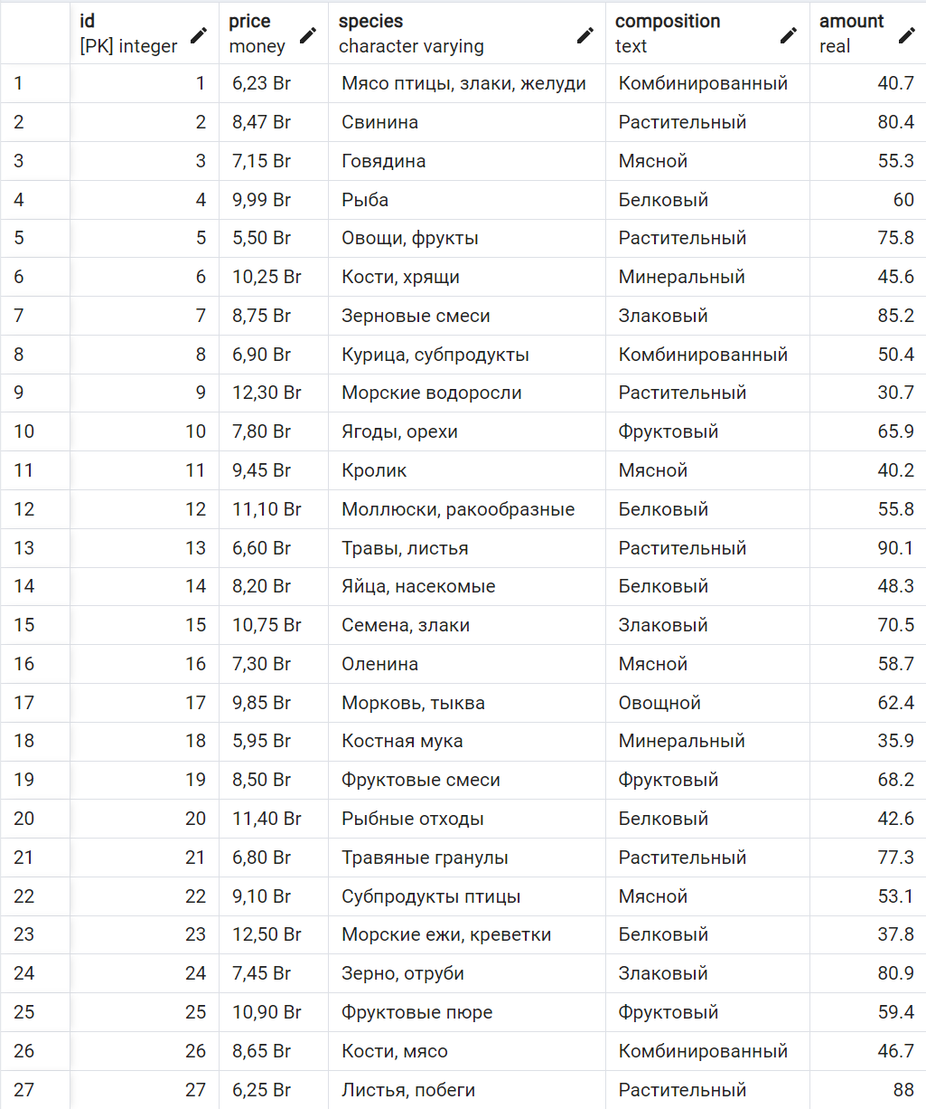

Рисунок 1.17 – Таблица food до скрипта

Таблица food после скрипта представлена на рисунке 1.18.

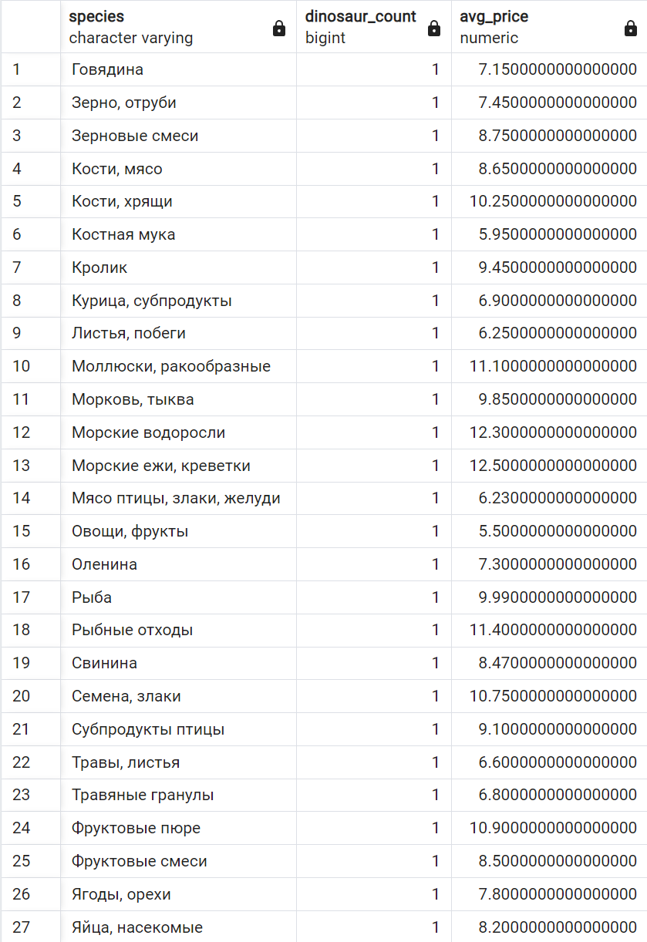

Рисунок 1.18 – Результат cкрипта
Задание: Вывести еду для динозавров определенного типа.
Скрипт еды для динозавров определенного типа:

SELECT f.composition, f.price
FROM food f
WHERE f.id IN (
SELECT fd.food_id
FROM food_dinosaur fd
JOIN dinosaur d ON fd.dinosaur_id = d.id
WHERE d.species = 'Тиранозавр'
);

Таблица product после скрипта представлена на рисунке 1.19.

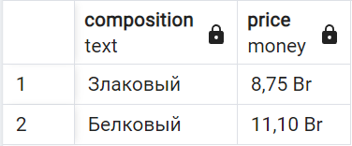

Рисунок 1.19 – Результат cкрипта

1.7 Tour

Задание: Вывести группировку туров по датам.
Скрипт для группировки туров по датам:

SELECT
date,
COUNT(*) as tour_count,
AVG(EXTRACT(EPOCH FROM duration)/60 as avg_duration_minutes
FROM tour
GROUP BY date
ORDER BY date;

Таблица tour до скрипта представлена на рисунке 1.20.

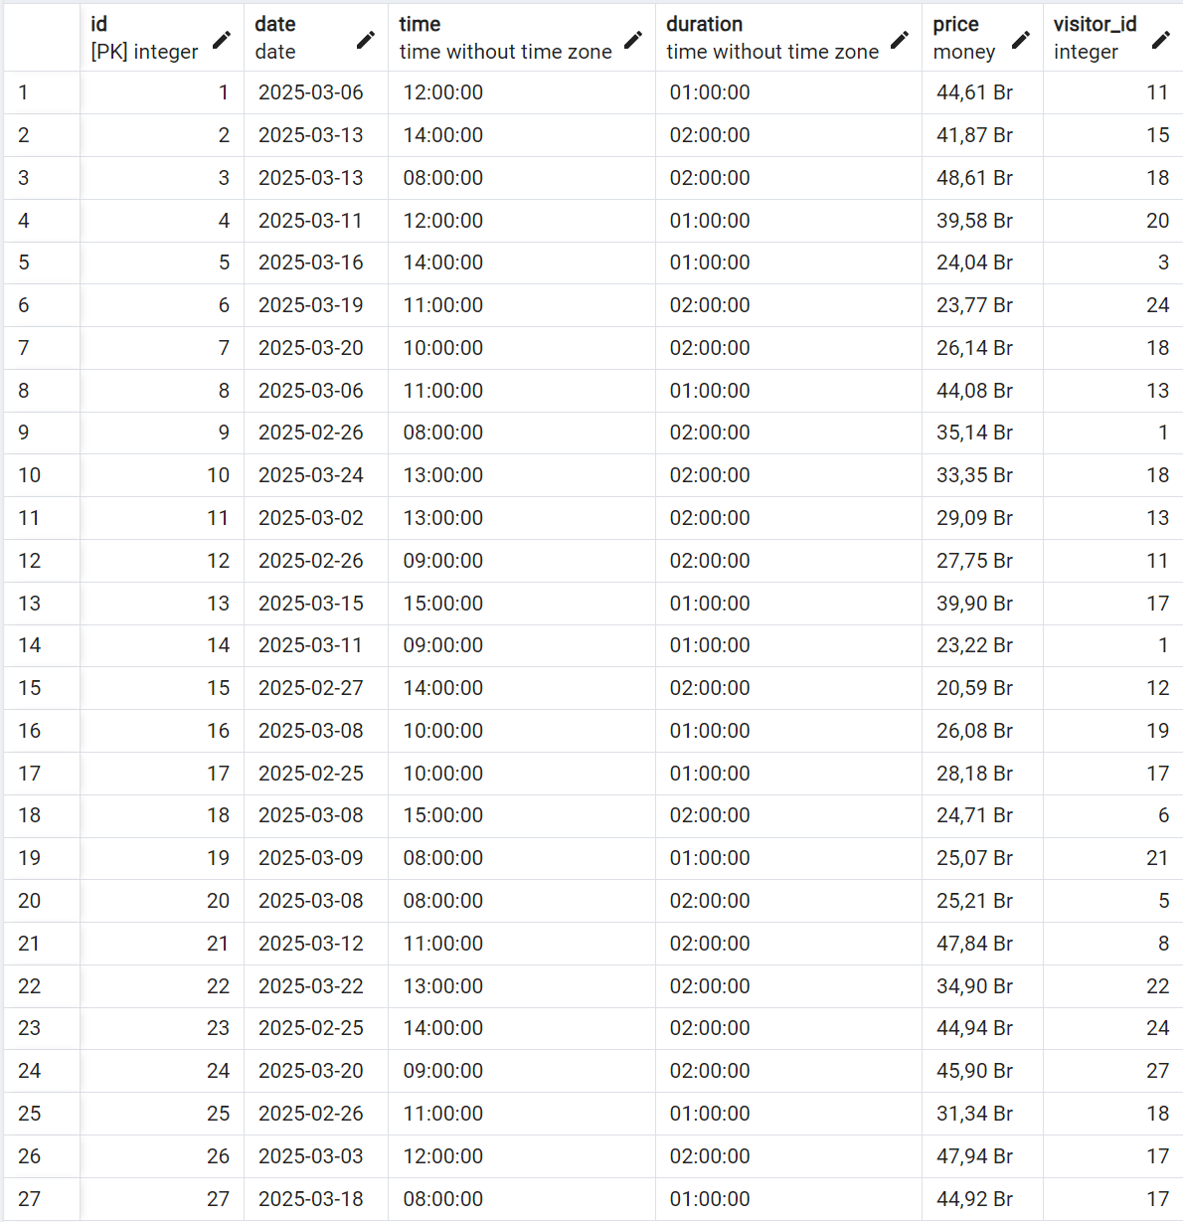

Рисунок 1.20 – Таблица tour до скрипта

Таблица order после скрипта представлена на рисунке 1.21.

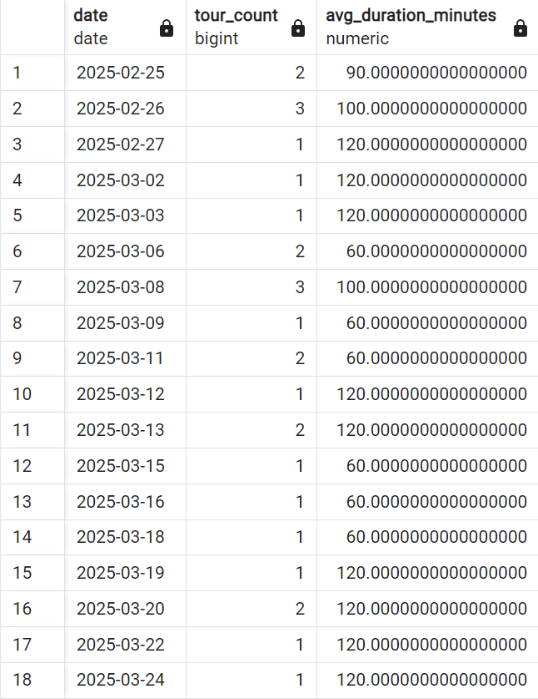

Рисунок 1.21 – Результат cкрипта

ЗАКЛЮЧЕНИЕ

В ходе выполнения лабораторной работы были успешно реализованы SQL-запросы для выборки данных из базы данных музыкального магазина с использованием подзапросов, агрегатных функций, группировки и операций над множествами. Работа позволила закрепить теоретические знания и развить практические навыки взаимодействия с реляционными базами данных.
Основные результаты работы:
1. Освоение сложных SQL-конструкций.
2. Работа с агрегатными функциями и группировкой.
3. Применение операций над множествами.
4. Анализ структуры данных.
Работа подтвердила важность корректного проектирования типов данных на этапе создания таблиц. Навыки, полученные в ходе выполнения заданий, позволяют эффективно решать задачи анализа данных, включая формирование отчётов и статистики. Дальнейшее развитие может быть направлено на изучение оконных функций, индексов для оптимизации запросов и методов работы с большими объёмами данных.
Лабораторная работа стала важным этапом в освоении языка SQL и подготовила базу для решения более сложных задач в области проектирования и управления базами данных.

